Людство зобов’язане дати дитині найкраще
Всесвітній день дитини
Декларація ООН про права дитини.
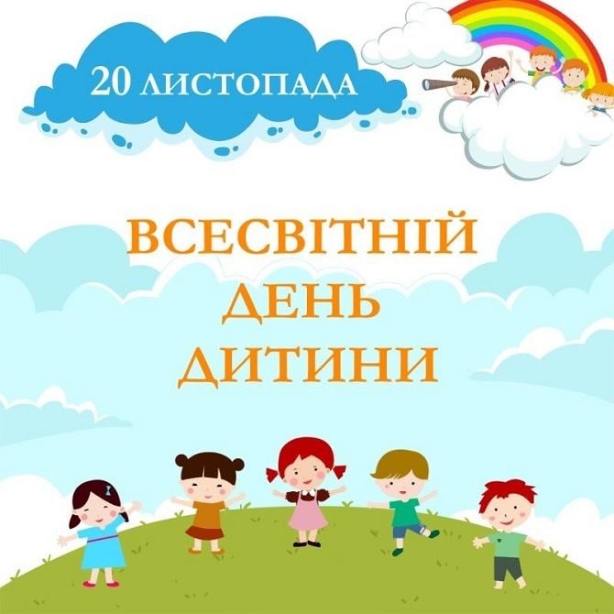
Всесвітній день дитини відзначається 20 листопада як день світового братерства і взаєморозуміння дітей, день підтримки діяльності, спрямованої на забезпечення благополуччя дітей в усьому світі. Саме у цей день –
20 листопада 1959 року Генеральна Асамблея прийняла Декларацію прав дитини, а 20 листопада 1989 року – Конвенцію про права дитини.
З метою ознайомлення учнів з основними положеннями Конвенції ООН про права дитини; формування у дітей навичок використання отриманих знань про свої права та обов’язки, рекомендуємо в закладах загальної середньої освіти провести дистанційні заходи:
- виховний онлайн-захід «У центрі Всесвіту – дитина!»;
- годину онлайн-спілкування «Знаю права і змінюю світ»;
- фоточелендж «Дитинство. Яскрава мить»;
- розважальний онлайн-калейдоскоп «Хай сонцю і квітам всміхаються діти» (ігри, конкурси, вікторини, турніри, майстер-клас);
- відеофлешмоб «Сонячний настрій дитинства»;
- конкурс малюнків: «Барви дитинства», «Моя мрія»;
- проєкти: «Діти – майбутнє України», «Місце зустрічі – країна дитинства»;
- поетичний онлайн-калейдоскоп «Віршів віночок від дитячих поетів»;
- правовий онлайн-квест «Кожна дитина має право».
Рекомендуємо добірку корисних та цікавих матеріалів, які допоможуть провести захід до Всесвітнього дня дитини:
- Презентація до Всесвітнього Дня дитини
«У центрі Всесвіту – Дитина!». URL: https://naurok.com.ua/prezentaciya-do-vsesvitnogo-dnya-ditini-u-centri-vsesvitu-ditina-76442.html (дата звернення 15.11.2021);
- Презентація «Всесвітній день дитини». URL: https://vseosvita.ua/library/prezentacia-vsesvitnij-den-ditini-160047.html (дата звернення 15.11.2021);
- Виховна година «Всесвітній день дітей». URL: https://vseosvita.ua/library/vihovna-godina-vsesvitnij-den-ditej-102042.html (дата звернення 15.11.2021);
- Виховний захід до Всесвітнього Дня дитини. URL: https://naurok.com.ua/vihovniy-zahid-do-vsesvitnogo-dnya-ditini-u-centri-vsesvitu-ditina-76277.html (дата звернення 15.11.2021);
- 20 листопада Україна та світ відзначають Всесвітній день дитини. URL: https://www.youtube.com/watch?v=UcMTzX0MCtE (дата звернення 15.11.2021);
- Презентація до виховної години «Мандрівка в країну Права». URL: https://naurok.com.ua/prezentaciya-do-vihovno-godini-mandrivka-v-kra-nu-prava-2105.html (дата звернення 15.11.2021);
- Всесвітній день дитини 20 листопада «Декларація прав дитини». URL: https://www.youtube.com/watch?v=F6hb5ijvUYU (дата звернення 15.11.2021).

Методист з виховної роботи
навчально-методичного відділу
координації освітньої діяльності та
професійного розвитку Сумського ОІППО Т.В. Блужан

